**LAPORAN**

**Struktur Data Linear**

**Praktikum 7 : STACK (TUMPUKAN)**

 `

**NAMA : Johanes Yogtan WR**

**NIM : 215314105**

**Program Studi INFORMATIKA**

**FAKULTAS SAINS DAN TEKNOLOGI**

**UNIVERSITAS SANATA DHARMA**

# DIAGRAM UML

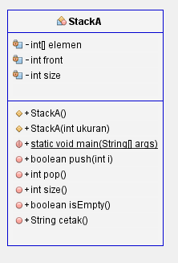

# METODE

1. **Stack()**

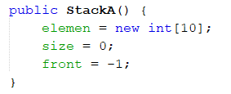

**Penjelasan :** Konstruktor kelas tanpa parameter,berfungsi untuk memberi nilai default apabila tidak diisi. Disitu dideklarasikan array elemen stack yang berisi 1o, size berisi 0, dan front berisi -1;

1. **Stack(int ukuran)**

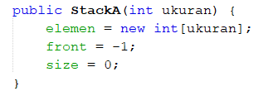

**Penjelasan :** Konstruktor kelas yang ada parameter, parameter ukuran disitu berfungsi untuk. Atribut array stack akan diinisiasi dengan ukuran yang telah diisikan di dalam parameter, sedangkan untuk atribut front dan size memiliki nilai masing – masing -1 dan 0.

1. **push(int)**

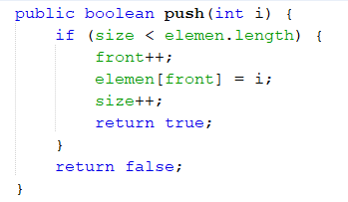

**Penjelasan :** Metode bertipa void digunakan untuk menambahkan sebuah data ke dalam stack (array stack). Method ini pertama – tama akan menjalankan percabangan untuk menambahkan data di array, dengan variabel size yang dinamis sesuai dengan inputan user itu juga yang dijalankan, dan selama percabangan berlangusng parameter I akan masuk ke array elemen dengan pertambahan sizenya, jika benar maka akan dijalankan jika tidak tidak dijalankan

1. **pop()**

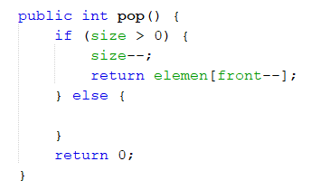

**Penjelasan :** Methode yang bertipe int digunakan untuk mengeluarkan sebuah data dari dalam stack (array stack). Method ini pertama – tama akan menjalankan percabangan untuk mengeluarkan data di array, dengan variabel size yang dinamis sesuai dengan inputan user itu juga yang dijalankan, jiak benar maka size akan dikurangi begitu juga dengan data di array menggunakan variabel front--, jika tidak maka tidak dijalankan.

1. **Size()**

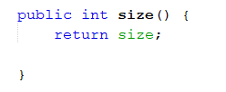

**Penjelasan :** Metode yang digunakan untuk mengembalikan nilai atribut size, variabel ini untuk melihat jumlah data arary secara visualisasi tidak seperti indek

1. **isEmpty**

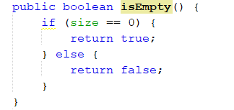

**Penjelasan :** Metode yang digunakan untuk mengecek apakah stack tersebut kosong atau masih memiliki isi. Jika kosong maka dijalankan atau true, jika tidak akan bernilai false atau tidak dijalankan

1. **cetak**

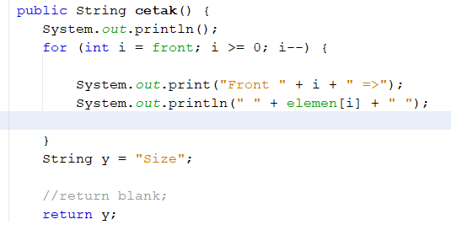

**Penjelasan :** Sebuah method yang digunakan untuk mencetak semua data yang terdapat pada stack. Disini saya membuat ouputnya seperti stack beneren jadi front indek yang besar akan dijalankan terlebuih dahulu jadi ibarat indek yang terakhir masuk akan dicetak terlebih dahulu agar visualnya nanti yang bagian bawah akan mencetak yang pertama dulu masuk, saya juga disini membaut kalimat front … untuk memperjelas bagian indek dalam output, dan juga dengan nilai balikan size untuk memperjelas bagian sizenya.

# IMPLEMENTASI

**Screenshot Kelas Main :**

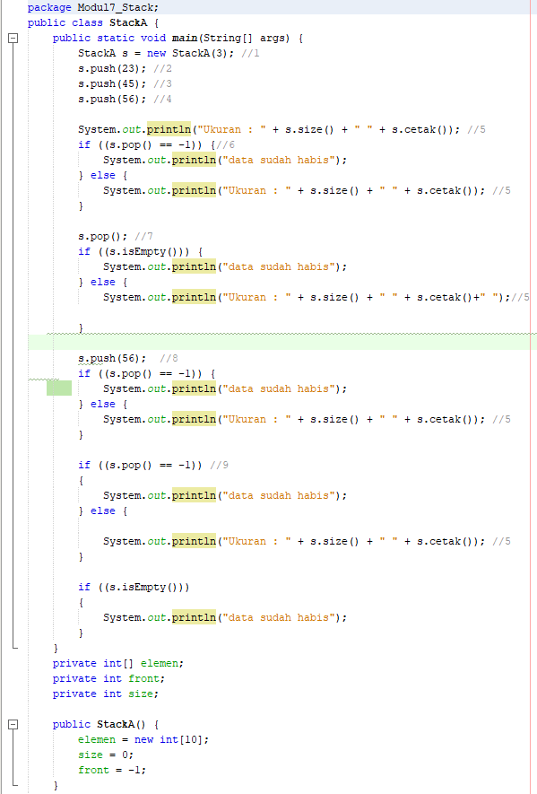

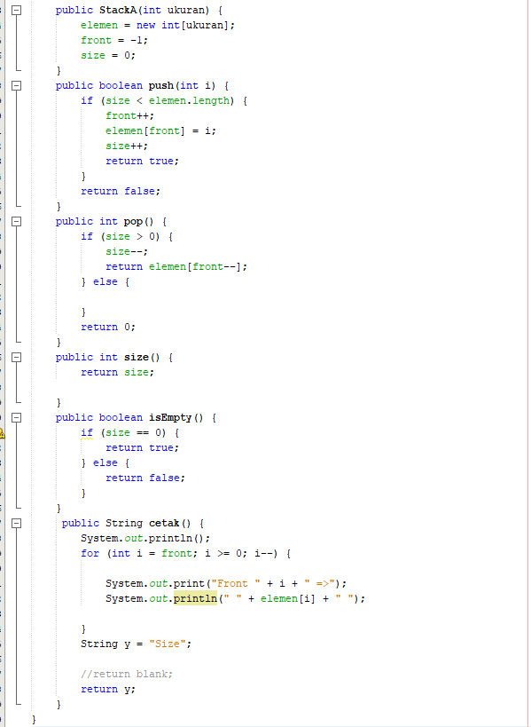

**Screenshot Output :**

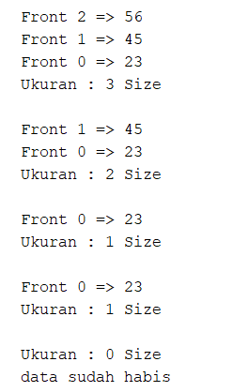

**Ilustrasi Stack :**

* **StackA elemen = new StackA(3);**

**Front = -1**

**Element.length = 3**

**Size = 0**

|  |
| --- |
|  |
|  |
|  |

* **StackA elemen = new StackA(3);**
* **s.push(23);**
* **s.push(45);**
* **s.push(56);**

**Front = 2**

**Element.length = 3**

**Size = 3**

|  |
| --- |
| **56** |
| **45** |
| **23** |

* **StackA elemen = new StackA(3);**
* **s.push(23);**
* **s.push(45);**
* **s.push(56);**
* **(s.pop() == -1)**

**Front = 1**

**Element.length = 3**

**Size = 2**

|  |
| --- |
|  |
| **45** |
| **23** |

* **StackA elemen = new StackA(3);**
* **s.push(23);**
* **s.push(45);**
* **s.push(56);**
* **s.pop();**
* **s.pop();**

**Front = 0**

**Element.length = 3**

**Size = 1**

|  |
| --- |
|  |
|  |
| **23** |

* **StackA elemen = new StackA(3);**
* **s.push(23);**
* **s.push(45);**
* **s.push(56);**
* **s.pop();**
* **s.pop();**
* **s.isEmpty() False**

**Front = 0**

**Element.length = 3**

**Size = 1**

|  |
| --- |
|  |
|  |
| **23** |

* **StackA elemen = new StackA(3);**
* **s.push(23);**
* **s.push(45);**
* **s.push(56);**
* **s.pop();**
* **s.pop();**
* **s.isEmpty() False**
* **s.push(56)**

**Front = 1**

**Element.length = 3**

**Size = 2**

|  |
| --- |
|  |
| **56** |
| **23** |

* **StackA elemen = new StackA(3);**
* **s.push(23);**
* **s.push(45);**
* **s.push(56);**
* **s.pop();**
* **s.pop();**
* **s.isEmpty() False**
* **s.push(56)**
* **s.pop();**

**Front = 0**

**Element.length = 3**

**Size = 1**

|  |
| --- |
|  |
|  |
| **23** |

* **StackA elemen = new StackA(3);**
* **s.push(23);**
* **s.push(45);**
* **s.push(56);**
* **s.pop();**
* **s.pop();**
* **s.isEmpty() False**
* **s.push(56)**
* **s.pop();**
* **s.pop();**

**Front = -1**

**Element.length = 3**

**Size = 0**

|  |
| --- |
|  |
|  |
|  |

* **StackA elemen = new StackA(3);**
* **s.push(23);**
* **s.push(45);**
* **s.push(56);**
* **s.pop();**
* **s.pop();**
* **s.isEmpty() False**
* **s.push(56)**
* **s.pop();**
* **s.pop();**
* **s.isEmpty() True (Data sudah habis)**

**Front = -1**

**Element.length = 3**

**Size = 0**

|  |
| --- |
|  |
|  |
|  |

**Penjelasan Ilustrasi :**



|  |  |
| --- | --- |
| **Nomor Komentar** | **Penjelasan** |
| **//1** | Membuat object dari class StackD_Object dengan nama s dan objeknya dibuat dengan memanggil kosntruktor yang ada parameternya |
| **//2** | Memangil metode push untuk memasukkan datanya |
| **//3** | Memangil metode push untuk memasukkan datanya |
| **//4** | Memangil metode push untuk memasukkan datanya |
| **//5** | Mencetak ukuran stack dan isi stack |
| **//6** | Percabangan yangsyaratnya adalah hasil return method pop sama dengan -1. Jika true maka akan mencetak kalimat ‘Data sudah habis’ jika false maka akan mencetak ukuran dan isi stack yang sudah di pop |
| **//7** | Memangil metode pop untuk mengeluarkan data |
| **//8** | Memangil metode push untuk memasukkan datanya |
| **//9** | Percabangan yangsyaratnya adalah hasil return method pop sama dengan -1. Jika true maka akan mencetak kalimat ‘Data sudah habis’ jika false maka akan mencetak ukuran dan isi stack yang sudah di pop |



|  |  |
| --- | --- |
| Outputnya | Codingannya |
|  |  |
|  |  |
|  |  |
|  |  |
|  |  |
|  |  |

Ketika program dari penjelasan nomo 2 dijalankan akan membetuk output seperti ini. Saya membuat output seperti ini suapaya dapat memperjelas front dan sizenya, seperti yang dilihat pada spasi pertama sesuai dengan penjelasan nomr 2, output spasi pertama berasal dari 3 push yang sudah dijelaskan dan dicetak outputnya beserta sizenya, selanjutnya di spasi dua, perintah pop dijalankan, namun masuk ke dalam else sama halnya seperti spasi 3 sehingga dapat terbentuk seperti itu, namun bedanya dengan spasi 4 yang menjadi pertanyaan mengapa output 3 dan 4 spasi sama, karena di spasi 4 terlebih dahulu melakukan pertambahan data, namun di keluarkan lagi, oleh karena itu jadinya sama. Terakhir kelima percabangan isempty akhirnya bernilai true makannya dicetak menajkdi data sudah habis.